Министерство образования Республики Беларусь

Учреждение образования

«Брестский государственный технический университет»

Кафедра ИИТ

Лабораторная работа №4

По дисциплине: «МПИС»

Тема: «Разработка интерфейсов мобильных приложений»

Выполнил:

Студент 3-го курса

Группы АС-63

Поплавский В.В.

Проверил:

Козинский А. А.

Брест 2024

**Цель работы:** Изучение основ разработки интерфейсов мобильных приложений

В рамках этой работы требуется создать мобильное приложение, которое будет искать изображения в интернете по запросу пользователя, предоставлять возможность оценивать их, скачивать, а также переходить на веб-страницы сайтов, где были найдены эти изображения.

Для разработки данного приложения был выбран язык Java в сочетании с Android Studio. В качестве источника изображений использовался Pixabay. Для выполнения запросов к этому ресурсу применялась библиотека Retrofit, известный инструмент для создания HTTP-запросов в Android. Ответы от Pixabay приходят в формате JSON, и для их преобразования в удобный для приложения вид использовалась библиотека Gson Converter — дополнение к Retrofit, которое автоматически конвертирует JSON-данные в объекты Java. Также для загрузки и кэширования изображений была применена библиотека Glide, которая эффективно работает с изображениями, загружая их из сети или локального хранилища.

Для выполнения поставленной задачи был разработан эскиз интерфейса.

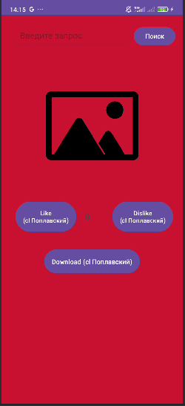

Где:

1)Поле ввода текста и кнопка для поиска изображения.

2)Изображение, которое найдёт программа.

3)Кнопки для отметки изображения как понравившегося/непонравившегося и поиска следующего.

**Вывод:** были изучены основы разработки интерфейсов мобильных приложений.